پارسا دارسرایی
1402012268156
تمرین ۲ سیستم عامل
بخش الف)
ابتدا با دستور nano فایل c را ایجاد میکنیم
به نام Ex2_1.c
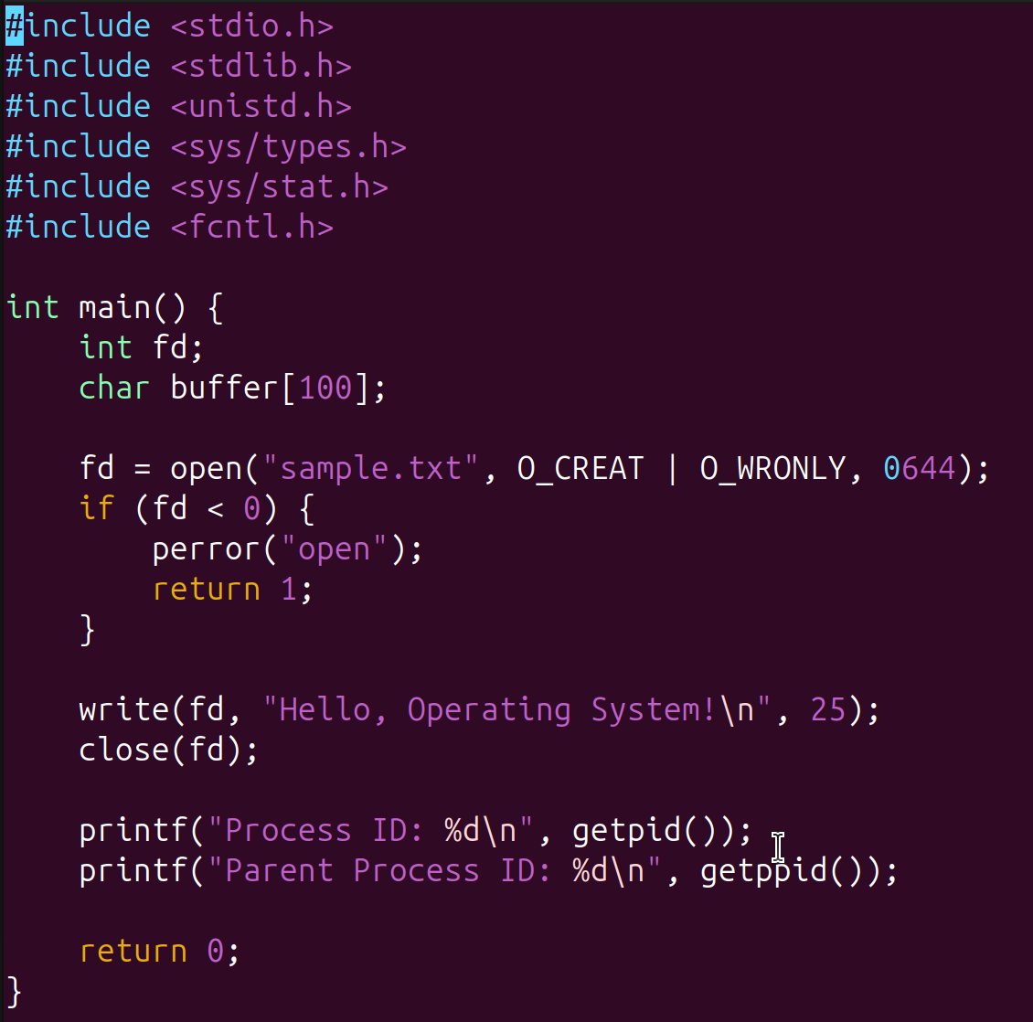
سپس با دستور gcc -o program Ex2_1.c آن را کامپایل میکنیم
با دستور ./program آن را اجرا میکنیم
در نهایت دستورات:
strace ./program
strace -c ./program

System Callهای اصلی شناسایی شده:
- openat() - برای باز کردن فایل sample.txt با پارامترهای ایجاد و نوشتن
- write() - برای نوشتن متن "Hello, Operating System!" در فایل
- close() - برای بستن فایل پس از عملیات نوشتن
- getpid() - دریافت شناسه پردازه جاری
- getppid() - دریافت شناسه پردازه والد

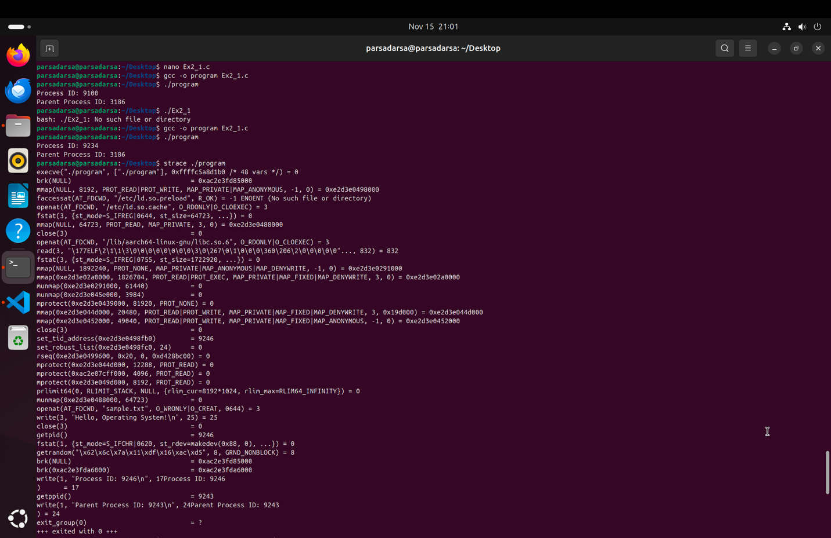
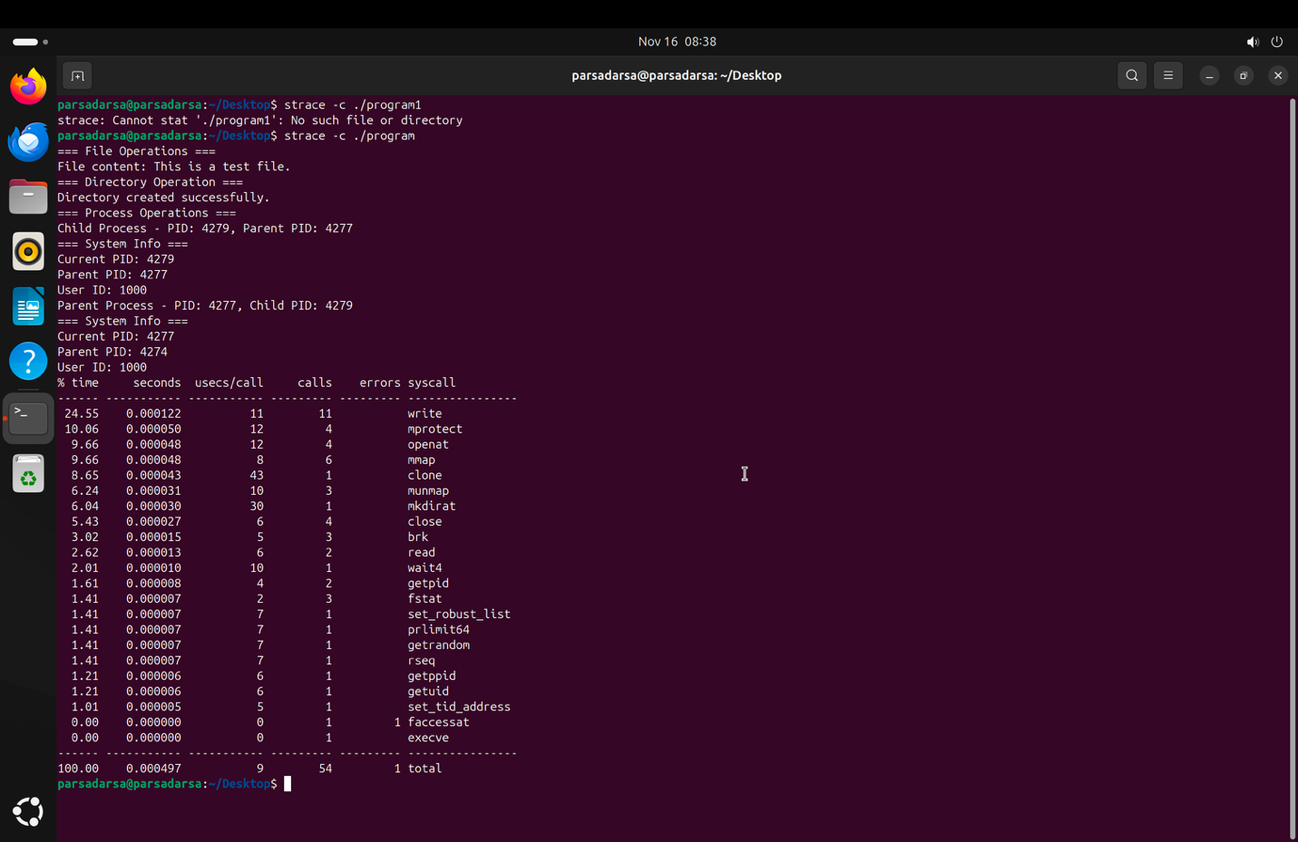

بخش ب)
مشابه مراحل قبل:
System Callهای جدید اضافه شده:
read() - 1برای خواندن محتوا از فایل
fork() - 2برای ایجاد پردازه فرزند
getuid() - 3برای دریافت شناسه کاربری
mkdir() - 4برای ایجاد دایرکتوری جدید

